Giới thiệu sách tháng 10: **Hai Bà Trưng và cuộc khởi nghĩa chống quân đô hộ nhà Hán**

Kính thưa Thầy Cô giáo cùng toàn thể các con học sinh thân mến!

Trong buổi giới thiệu sách hôm nay, Thư viện trường Tiểu học Phước Thắng xin giới thiệu tới Thầy, Cô giáo cùng các con học sinh cuốn sách “***Hai Bà Trưng và cuộc khởi nghĩa chống quân đô hộ nhà Hán***”.

[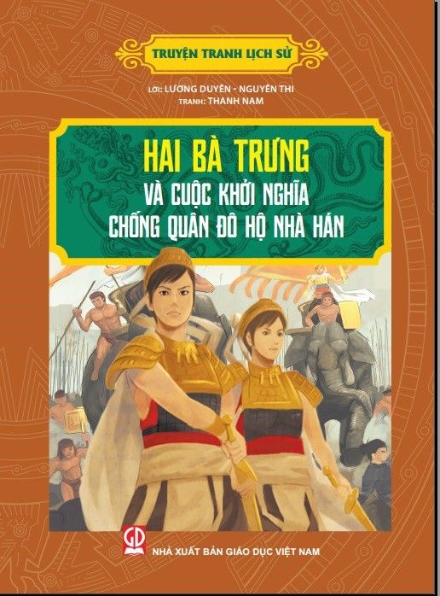](http://c1ngockhanh-bd.edu.vn/upload/26809/fck/files/1(175).jpg)

Hình ảnh cuốn sách “ Hai Bà Trưng và cuộc khởi nghĩa chống quân đô hộ nhà Hán ”

Trong tập truyện lịch sử của tác giả Lương Duyên, Nguyên Thi biên soạn. Cuốn sách dày 31 trang in trên khổ giấy 14,5 x 20cm là kết quả từ “Cuộc thi biên soạn truyện tranh lịch sử theo sách giáo khoa lịch sử hiện hành” do nhà xuất bản Giáo dục Việt Nam phối hợp với Hội nhà văn Việt Nam và Hội khoa học Lịch sử tổ chức phát hành. Bìa sách được họa sĩ Thanh Nam thể hiện chủ đạo bằng mảng màu nâu, xanh, nổi bật trên nền xanh đó là dòng chữ màu vàng “**Hai Bà Trưng và cuộc khởi nghĩa chống quân đô hộ nhà Hán”**.

Trưng Trắc, Trưng Nhị là hai chị em sinh đôi, là con gái của Lạc tướng huyện Mê Linh (thuộc tỉnh Vĩnh Phúc ngày nay) thuộc dòng dõi Hùng Vương. Hai Bà mồ côi cha sớm nhưng được mẹ quan tâm nuôi nấng, dạy cho nghề trồng dâu, nuôi tằm, dạy con lòng yêu nước, rèn luyện sức khoẻ, rèn luyện võ nghệ.

Chồng bà Trưng Trắc là Thi Sách, con trai Lạc tướng huyện Chu Diên (tỉnh Hà Tây ngày nay). Lúc bấy giờ nhà Đông Hán đang cai trị hà khắc nước ta, viên Thái thú Tô Định là người vô cùng bạo ngược, tham lam, hãm hại nhân dân. Hai bà cùng Thi Sách chiêu mộ nghĩa quân, chuẩn bị khởi nghĩa.

[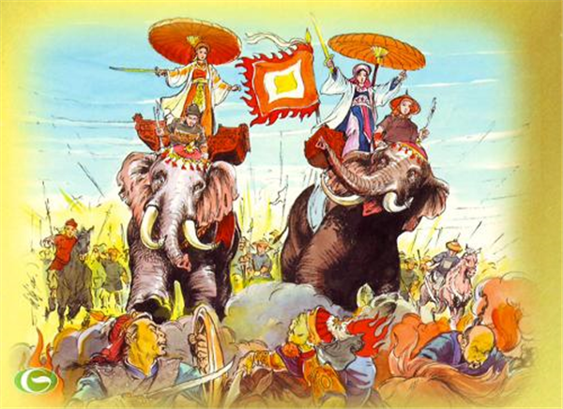](http://c1ngockhanh-bd.edu.vn/upload/26809/fck/files/2(88).png)

Hai Bà Trưng cầm quân khởi nghĩa

Hận giặc hãm hại nhân dân và chồng Thi Sách, Trưng trắc nén đau thương, cùng Trưng Nhị đứng lên kêu gọi dân chúng khắp nơi đồng lòng nổi dậy chống quân đô hộ. Chính quyền đô hộ của nhà Hán sụp đổ… Độc lập trở về, người dân có cuộc sống thái bình, ấm no.

Cuộc khởi nghĩa của Hai Bà Trưng đã mở đầu cho truyền thống yêu nước, chiến đấu và chiến thắng của dân tộc Việt Nam. Hai Bà Trưng là đại diện hình ảnh người Phụ nữ mạnh mẽ, kiên cường với tinh thần yêu nước và là ngọn cờ giải phóng dân tộc đầu tiên trong lịch sử Việt Nam, cuộc khởi nghĩa đã khẳng định vai trò, vị thế, sức mạnh và tài năng của người phụ nữ. Có lẽ do khí thiêng sông núi, do truyền thống bất khuất và tinh thần thượng võ của dân tộc ta mới hun đúc và sản sinh ra hai vị nữ anh hùng kiệt xuất, những nữ anh hùng dân tộc đầu tiên làm rạng rỡ nòi giống Tiên Rồng.

Cuốn sách đã có tại Thư viện trường mời các thầy, cô giáo cùng các em tìm đọc cuốn sách để hiểu rõ hơn nhé.

Thầy Cô và các con Học sinh có thể theo dõi “**Hai Bà Trưng và cuộc khởi nghĩa chống quân đô hộ nhà Hán”**. Tại đây.

Hẹn gặp lại các Thầy, Cô giáo và các em vào buổi giới thiệu sách lần sau!

Người thực hiện

**Phạm Thúy Hằng**